ПАСПОРТ МАРШРУТА

Название маршрута | ПВД «Сугомак: пещера, гора, озеро»
Нитка маршрута | Тюмень – Богданович – Екатеринбург – Сысерть – Тюбук – Кыштым - Тюмень
Разработчик | ООО «Планета Вояж»
Реестровый номер | 72.1.10.076
Дата составления | 28 января 2022 г

Нумерация маршрутов при внесении в Реестр
Для систематизации сквозной нумерации устанавливается следующий вариант ведения нумерации Реестра:
72 | 1 | 10 | 076
Субъект Российской Федерации | Муниципальные образования субъекта РФ | Вид туризма | Единый порядковый номер маршрута

ГОСТ Р 50681-2010 «Туристские услуги.
«проектирование туристских услуг»
2022г.

Паспорт маршрута
1. Справочные данные маршрута:
Страна, республика, край, область, район (место проведения) | Тюменская область, Тюмень – Челябинская область, Кыштымский ГО.
Название маршрута | ПВД «Сугомак: пещера, гора, озеро»
Маршрут разработан (организация-адрес, разработчик-Ф.И.О., должность, телефон. | ООО «Планета Вояж», Республики,59-118; тел 8929-269-1857  Инструктор Досайкин Дмитрий Дмитриевич, 8-9044-942-962
Нитка маршрута | Тюмень – Богданович – Екатеринбург – Сысерть – Тюбук – Кыштым – Тюмень
Период работы маршрута, благоприятные, рекомендуемые сроки проведения похода, действующие ограничения сроков | Январь – Декабрь, круглогодично.
Начало тура и пути подъезда | Тюмень,
Характеристика маршрута | Вид туризма | Протяженность в км. | Продол-житель-ность часов | Средство передви-жения | Категория сложности | Количество инструкторов
Характеристика маршрута | Автомоб  Пеший | 924  5,1 | 17 часов  5 часов | Автобус  Пешком | ПВД, не кате горийный | 1-2
Особенности | Комбинированный маршрут
Необходимый опыт туристов | Без опыта
Меры по обеспечению безопасности | Аварийные выходы с маршрута: п. Кыштым  Потенциально опасные участки: вход в пещеру  Препятствия, явления на маршруте: характерные отсутствуют.  Спец. снаряжение: не требуется.  Орг. мероприятия ( собеседование с участниками маршрута о знании инструкции по безопасности на маршруте, правила поведения при подъёме в горы, правила при посещении пещеры и правила дорожного движения):
Необходимое снаряжение (личное) | Спортивная одежда и обувь, зимой тёплая не продуваемая одежда.
Характеристика питания на маршруте | Завтрак – бутерброды с горячим чаем на костре; обед – каша с тушёнкой на костре; ужин – в придорожном кафе.
Оптимальное количество участников | 20 – 40 человек
Краткое описание маршрута (цели, задачи, на что направлен поход, что изучат или узнают участники, указать достопримечательности) | Маршрут начинается в г. Тюмени и проходит по Московскому тракту на автобусе. Можно наблюдать и изучать рельеф местности, а также растительный мир. Ближе к Уралу красивые возвышенности. При подъёме на г. Сугомак наблюдаем первозданную тайгу. Великолепный обзор со смотровой площадки. История пещеры г. Сугомак, вид из нутри. Учимся ориентироваться на местности, вязать узлы, узнаём основы пешего похода.

2. Подробный план прохождения маршрута похода:
Часы пути | Участки маршрута | Км. | Способ передвижения
22.00 – 07.00 | Тюмень – Екатеринбург – пещ. Сугомак | 462 км | Автобус
08.00 – 11.00 | пещера. Сугомак – г. Сугомак | 2,2 км | Пешком
13.00 – 15.00 | г. Сугомак – озеро Сугомак (обед) | 2,9 км | Пешком
16.00 – 24.0-0.1 | Оз. Сугомак – Екатеринбург - Тюмень | 462 км | Автобус
 | Итого активными способами передвижения | 924 км  5,1 км | Автобус Пешком

3. Краткая характеристика маршрута похода:
3.1. К относительно сложным участкам маршрута можно отнести подъём на гору Сугомак. Он должен быть преодолён не торопливым движением по склону.
3.2. Сведения о климате в районе маршрута похода (заполняют только на период работы данного маршрута):
Температура в городе Кыштым по месяцам (график)
Месяц | Средняя  температура | Средняя  влажность | Скорость  ветра | Количество дней
 |  |  |  | Ясно   | Облачно   | Пасмурно   | Дождь   | Снег  
Январь | −13.4°С | 78 % | 2.9 м/с | 5 | 20 | 5 | 0 | 0
Февраль | −10.9°С | 77 % | 3.0 м/с | 5 | 18 | 7 | 0 | 0
Март | −3.4°С | 70 % | 3.3 м/с | 7 | 17 | 5 | 0 | 1
Апрель | +4.4°С | 65 % | 3.5 м/с | 9 | 15 | 4 | 1 | 0
Май | +12.8°С | 54 % | 3.1 м/с | 14 | 14 | 2 | 0 | 0
Июнь | +16.2°С | 63 % | 3.2 м/с | 12 | 15 | 3 | 0 | 0
Июль | +17.9°С | 69 % | 2.8 м/с | 12 | 14 | 4 | 1 | 0
Август | +17°С | 74 % | 2.7 м/с | 10 | 16 | 4 | 1 | 0
Сентябрь | +10°С | 78 % | 3.1 м/с | 9 | 15 | 5 | 1 | 0
Октябрь | +2.7°С | 79 % | 3.3 м/с | 6 | 15 | 6 | 2 | 1
Ноябрь | −5.7°С | 80 % | 3.3 м/с | 5 | 15 | 9 | 0 | 1
Декабрь | −10°С | 81 % | 3.0 м/с | 5 | 17 | 7 | 0 | 1
3.3. На всех участках пешеходного пути возможны дожди, а зимой снегопад. При сильном проливном дожде следует укрыться под деревьями. В жаркую погоду следует брать с собой не менее 1.5 литра питьевой воды и обязательно носить головной убор.
3.4. Маршрут благоустроен для прохождения пешком. Маркировочная разметка присутствует.
3.5. На карте трасса маршрута указана целиком.

4. Топографическая картосхема похода

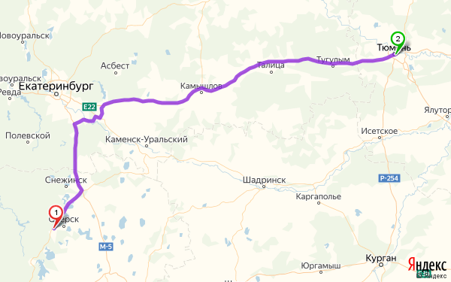
Маршрут автобуса
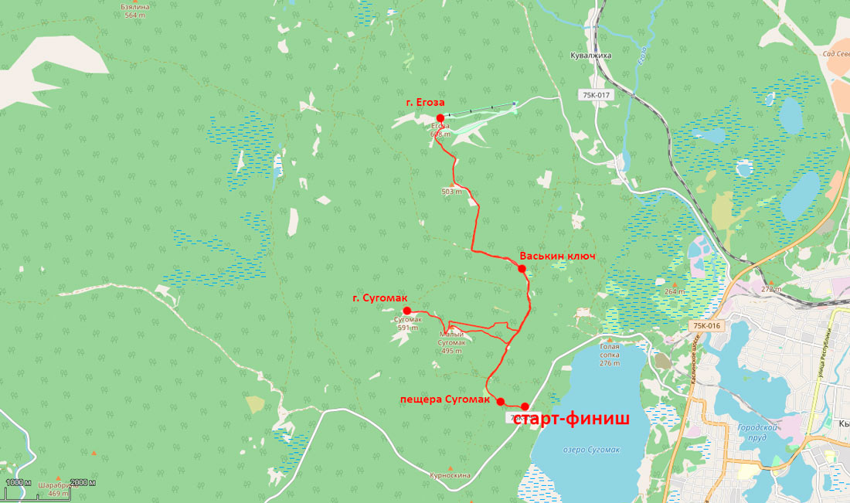
Маршрут пешком
6. Основные фотографии с маршрута.
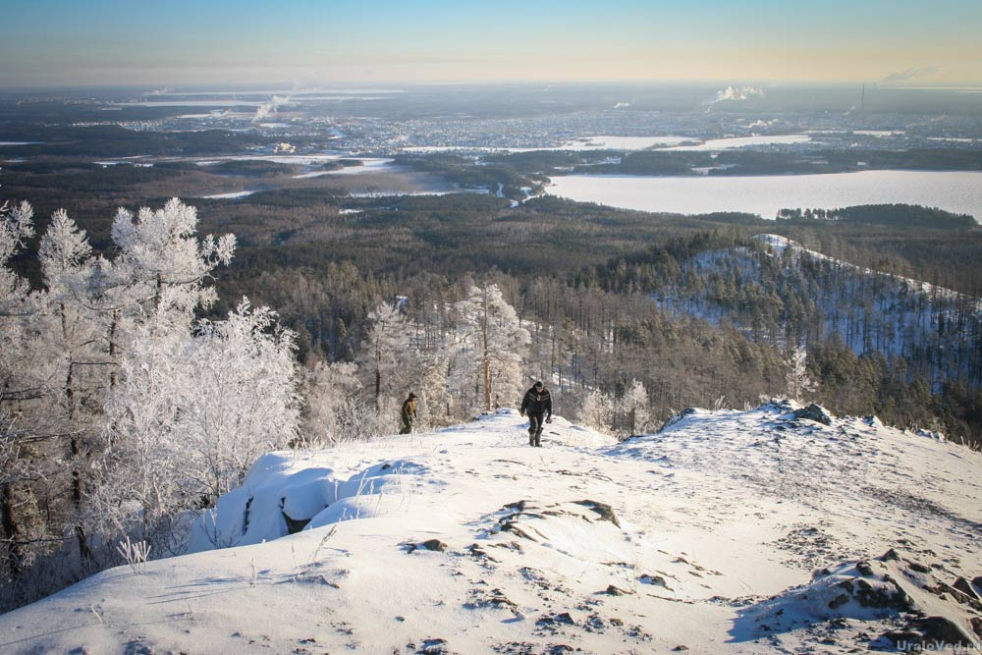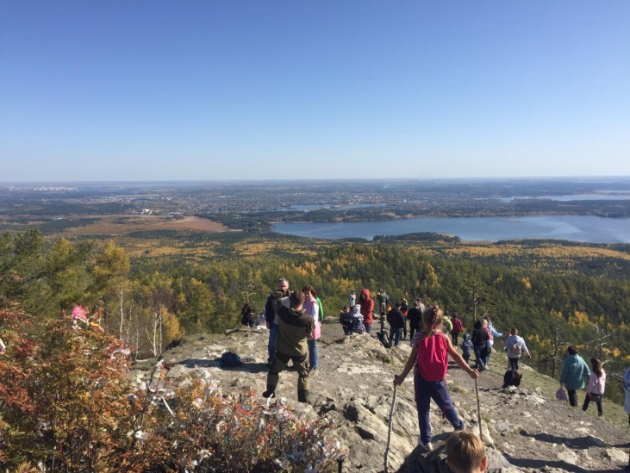
Вид с г. Сугомак зимой Вид с г. Сугомак летом

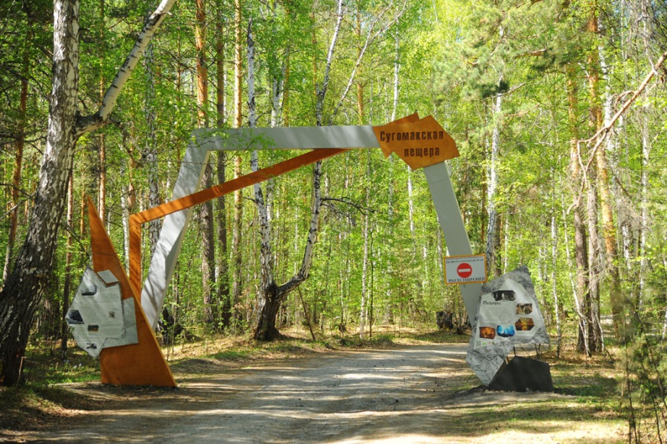
Начало маршрута
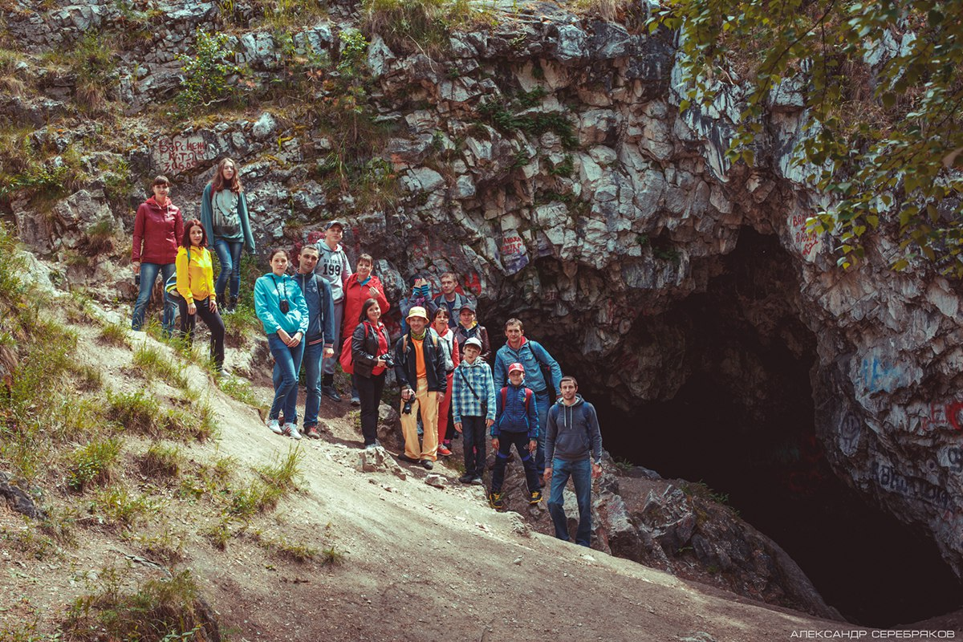Вход в пещеру Сугомак

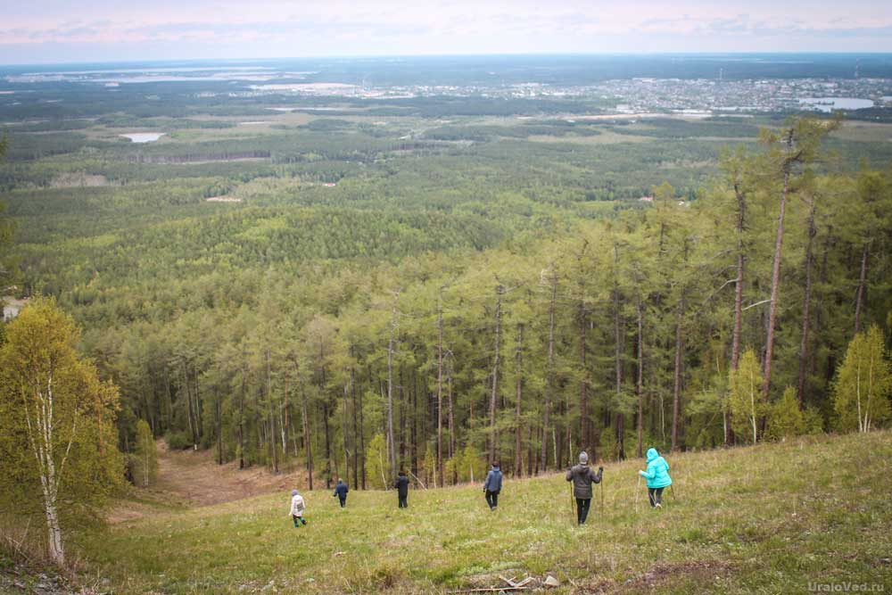

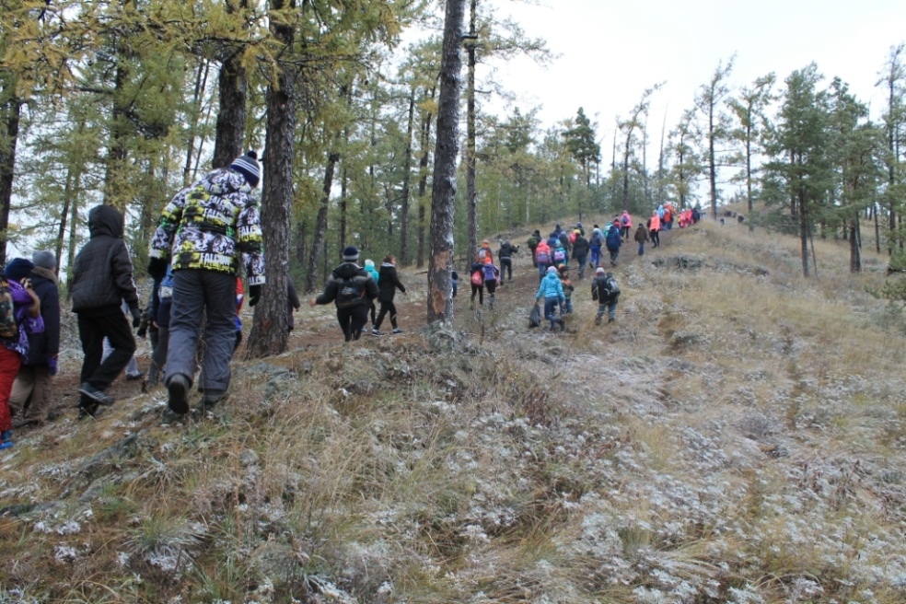 Доступный подъём

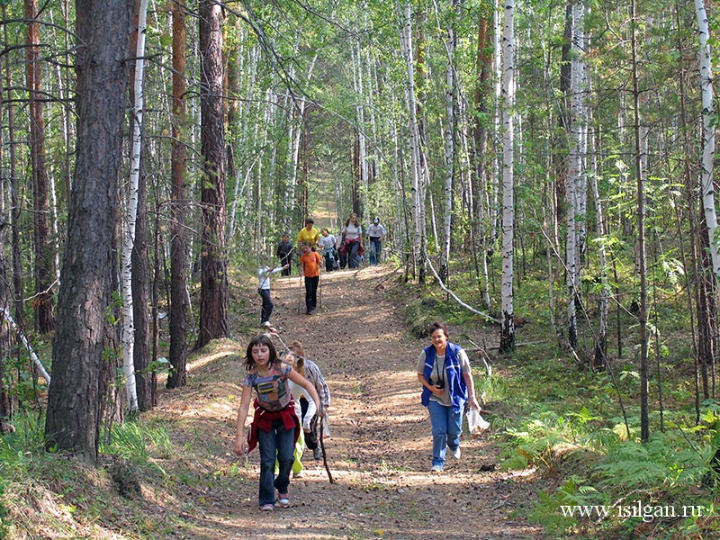 Доступно для детей

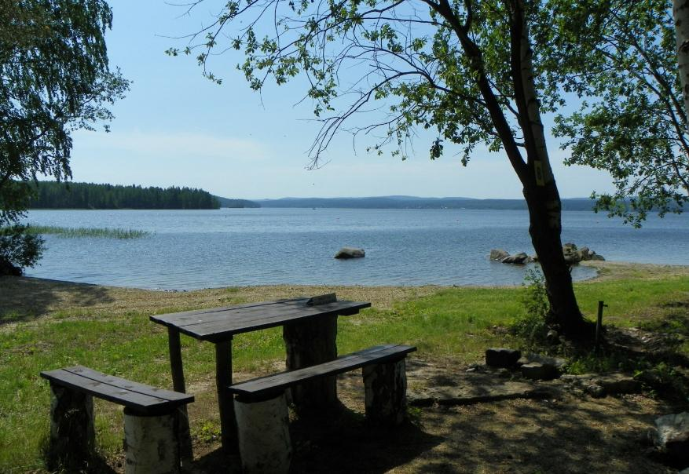 Озеро Сугомак

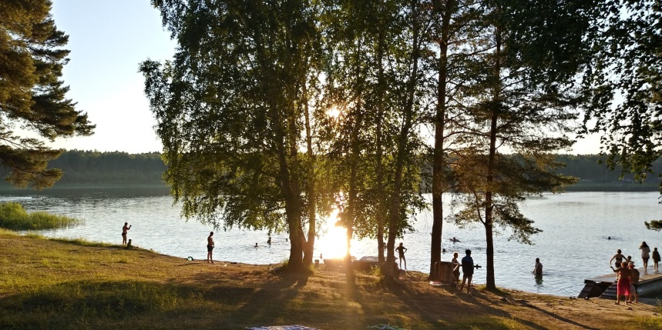 Можно искупаться после спуска с горы

